I – Propriétés des longueurs :
Propriétés :
- Si le point M appartient au segment [AB], alors AB = AM + MB.
- Si AB = AM + MB, alors le point M appartient au segment [AB].
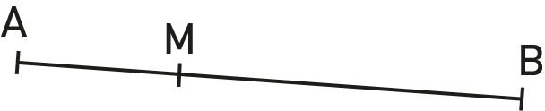 | Exemple :  $$AB=AM+MB$$
Propriétés :
- Si le point N n'appartient pas au segment [AB], alors AB < AN + NB.
- Si AB < AN + NB, alors le point N n'appartient pas au segment [AB].
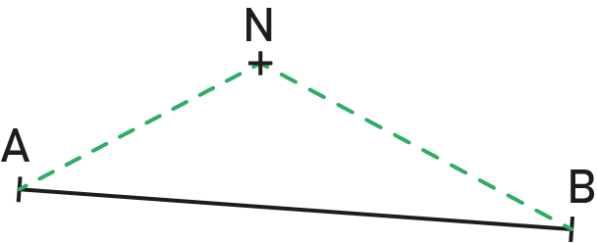 | Exemple :  $$AB<AN+NB$$

II – Périmètre :

Périmètre :
Le périmètre d’une figure est la longueur de son contour.

Pi :
Le nombre pi est une constante liée au cercle. Elle est égale au périmètre d’un cercle de diamètre 1. Ce nombre ne peut être écrit de manière exacte, on le note donc avec la lettre grec π (pi).
Remarque :
- $π≈3,1415$.
- π a une infinité est un nombre décimal qui a une infinité de chiffre après la virgule. On dit que c’est un nombre univers car il contient tous les nombres possibles parmi ses décimales.
- Il existe la journée de PI le 14 mars (en anglais 03/14).

Cercle :
Le périmètre d'un cercle est égal au produit de son diamètre par le nombre pi.
Exemple :
Le périmètre d'un cercle de diamètre 6cm est $P=6×π≈18,8 cm$.

